GREENHILL  COLLEGE  Punta Arenas  2020 | Guía evaluada 24 de marzo  Asignatura biología  Curso: 2do medio  Profesor: Thomas Fernández P.

OBJETIVOS:
- Conocer la anatomía y fisiología del cerebro humano, teniendo en cuenta la distribución de sus lóbulos y hemisferios.

NOMBRE: _____________________________________________________________FECHA: _________________

Puntaje Ideal | 38 puntos | Puntaje Real |  | Nota

En base a la siguiente imagen:
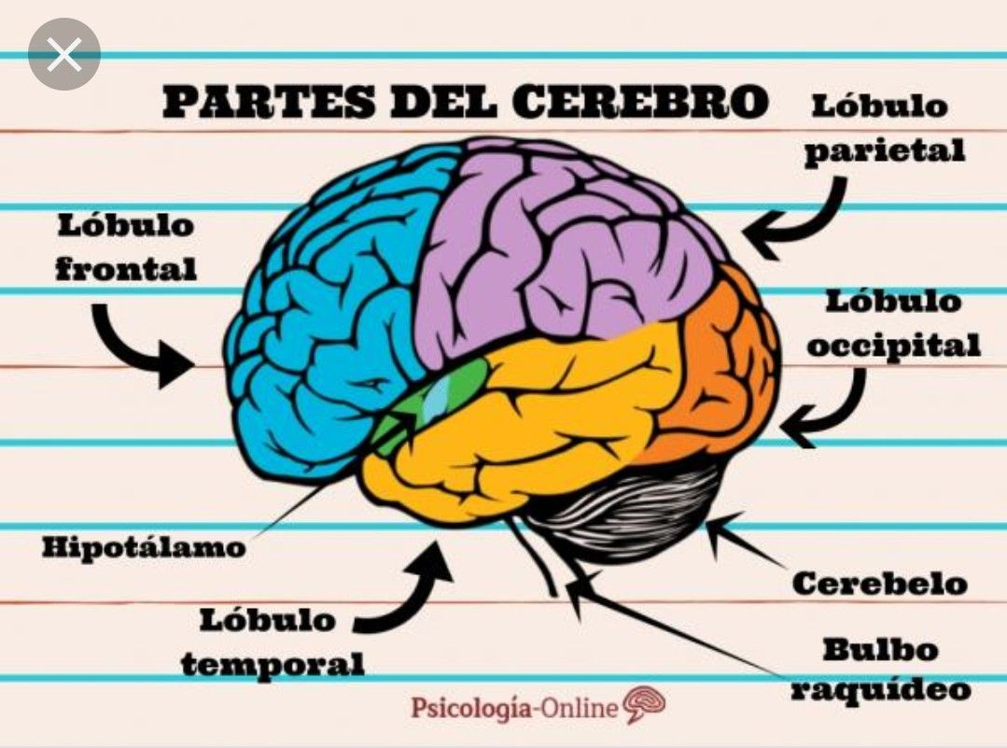
- Definir cada parte rotulada de la imagen. (21 puntos en total, 3 por cada concepto)
- Investigar en que consisten los hemisferios del cerebro y detallar su función. (8 puntos)
- Investigar ¿Qué es la cisura de Rolando y la cisura de Silvio? (6 puntos)
- ¿Qué es el cuerpo calloso? (3 puntos)
La guía debe ser presentada hoy en la tarde hasta las 18:00 para optar a la nota máxima, la guía debe ser enviada al correo tfernandez@greenhillcollege.cl. Por favor enviar guía anterior a este correo los que han pendientes.

